Памятка родителям "как сделать интернет для детей безопасным"
09.02.2024
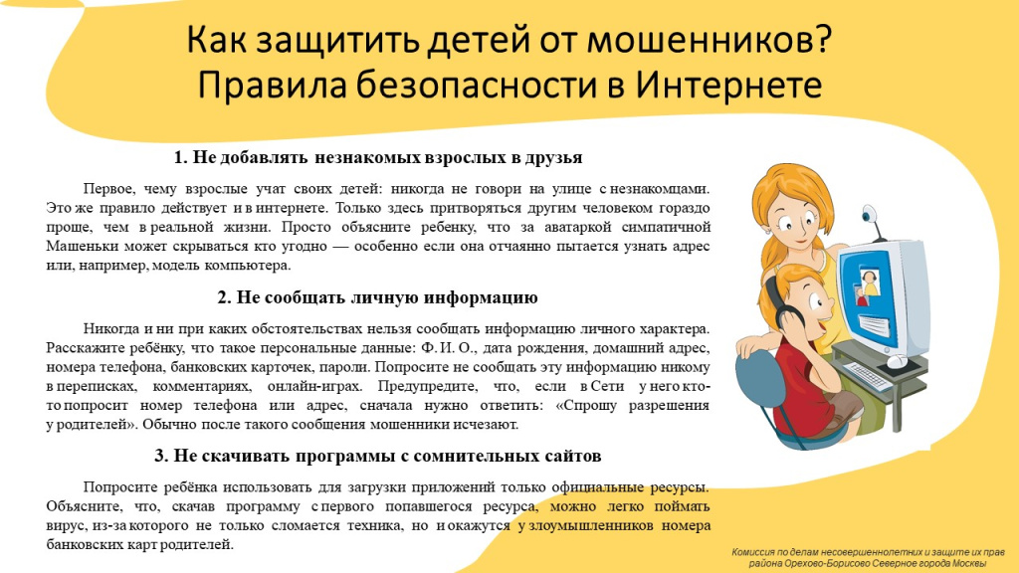

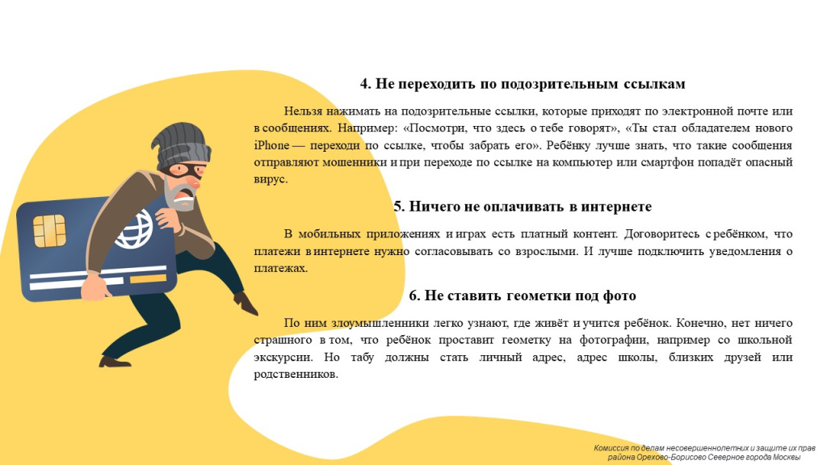

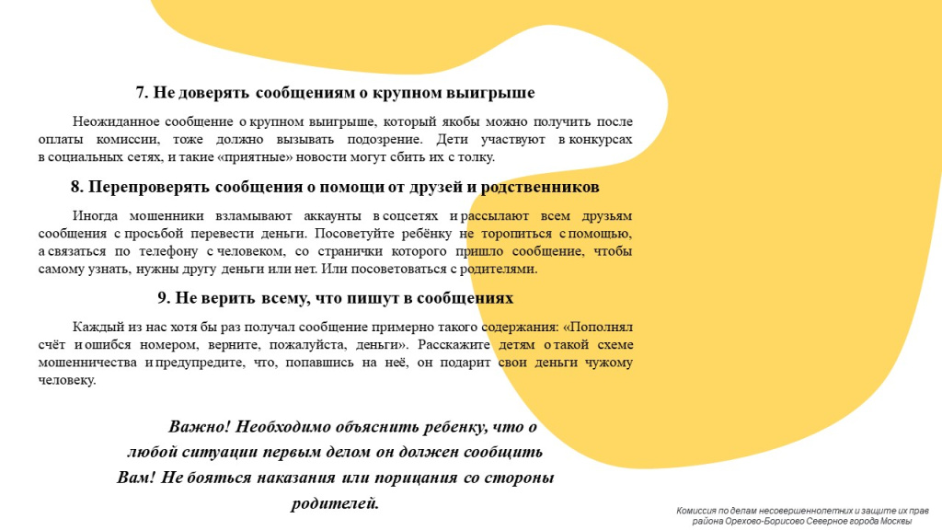

Адрес страницы: http://sevorehovo-borisovo.mos.ru/the-commission-on-affairs-of-minors-and-protection-of-their-rights/about-the-commission/detail/12157985.html
Управа района Орехово-Борисово Северное города Москвы

